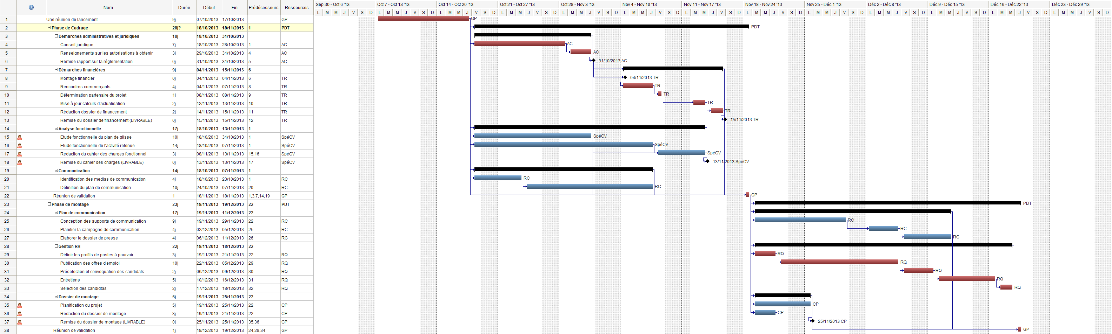**Planning de Gant - Devoir 5 - Alexandre Lanzeray**